**МУНИЦИПАЛЬНОЕ БЮДЖЕТНОЕ ОБЩЕОБРАЗОВАТЕЛЬНОЕ**

**УЧРЕЖДЕНИЕ «СРЕДНЯЯ ОБЩЕОБРАЗОВАТЕЛЬНАЯ ШКОЛА № 1 п. ГИКАЛО» ГРОЗНЕНСКОГО МУНИЦИПАЛЬНОГО РАЙОНА ЧЕЧЕНСКОЙ РЕСПУБЛИКИ**

**Справка о работе школьной библиотеки**

Диагностика работы школьной библиотеки

Школьная библиотека работает по плану, утвержденному администрацией школы, опираясь на разделы общешкольного плана. Основными направлениями деятельности библиотеки являются:

-обеспечение учебно-воспитательного процесса и самообразования путем библиотечного информационно-библиографического обслуживания учащихся и педагогов;

-обучение читателей пользованию книгой и другими носителями информации, поиску, отбору и умению оценивать информацию;

-формирование эстетической, экологической культуры и интереса к здоровому образу жизни.

Школьная библиотека прививает

у учащихся потребность в постоянном самообразовании, воспитывает ответственность, уделяет внимание пропаганде литературы в помощь школьным программам. А также развивает и поддерживает в детях привычку и радость чтения и учения, потребность пользоваться библиотекой в течении всего учебного периода.

Школьная библиотека — это первый информационный центр для наших учащихся. Именно здесь должны приобретаться навыки самостоятельного поиска, критической оценки полученной информации, сравнения информации, полученной из различных источников: как из традиционных (книги, журналы, газеты), так и из нетрадиционных.

**I. Общий фонд библиотеки – 10450экз.**

**Из них:**

**художественная литература - 70 экз.**

**Фонд художественной литературы** находится в открытом доступе читателей.

**Фонд учебников** расположен на отдельном стеллаже. Расстановка произведена по классам. Отдельно выделены устаревшие книги, предназначенные для списания.

Ежегодно делается заказ на новые учебники. В формировании заказа участвуют библиотекарь и администрация школы.

В целях профилактики сохранности учебников, библиотекарем проводятся беседы с читателями - детьми на абонементе, а классными руководителями на классных часах. Систематически проводились рейды по сохранности учебников.

В конце учебного года  по графику проходит сдача учебни­ков по классам

**II. Содержание и организация работы с читателями.**

В конце учебного года проводится анализ читательской активности учащихся.

По результатам анализа можно сделать следующие выводы.

Число книговыдачи: 500

|  |  |  |  |
| --- | --- | --- | --- |
| Класс | Количество  Учащихся | Количество читателей | %читателей |
| 1кл. | 67 | 0 | 0% |
| 2кл. | 66 | 25 | 28% |
| 3кл. | 65 | 30 | 50% |
| 4кл. | 61 | 45 | 80% |
| 5кл. | 41 | 45 | 100% |
| 6кл. | 50 | 45 | 95 % |
| 7кл. | 51 | 38 | 75% |
| 8кл. | 51 | 18 | 30% |
| 9 кл. | 48 | 14 | 40 % |
| 10кл. | 21 | 0 | 0% |
| 11кл. | 8 | 0 | 0% |
| Прочие (уч-ля, тех. служащие) | 58 | 40 | 85% |
| Итого: | 587 | **300** | 50% |

Знакомство со школьной библиотекой у учащихся первых классов тра­диционно происходит в сентябре. А в конце декабря для первоклассников проходит торжественная запись, первый библиотечный урок «Первые уроки чтения, первые уроки доброты». Учащиеся знакомятся с понятием “библиотека”, “библиотекарь”. Этот урок проходит интересно, познавательно со стихами, загадками. Постоянно ведется индивидуальная работа с читателями. Регулярно проводятся беседы с целью изучения читательского интереса и широты кругозора читателя.

Учителя же интересуются методикой преподавания учебных предметов, новейшими педагогическими технологиями. Из периодических изданий особой популярностью пользуются журналы и газеты: «Классный руководитель», «Справочник классного руководителя», «Последний звонок», «Учительская газета».

**III. Справочно-библиографическая работа**

Библиотека продолжает работу по сбору материала в тематические папки-накопители

Составлены папки в помощь классным руководителям:

*- «*Моя Родина –Чечня».

- «Великие имена».

- «Государственные Символы России и Чеченкой республики».

- «Знаете ли вы?».

- «Ты и твоя будущая профессия» по профориентации.

Большая работа проводилась среди учащихся в пропаганде библиотечно-библиографических знаний. В течение учебного год проводятся библиотечные обзоры и библиотечные уроки для читателей всех возрастных групп. На этих мероприятиях ребята познакомились с новинками периодических изданий, предназначенными для их возраста, узнали о справочном аппарате энциклопедий, познакомились с новинками художественной литературы.

**IV. Пропаганда чтения как форма культурного досуга.**

Роль библиотеки в пропаганде литературы огромна. Помочь сориентироваться в книжном богатстве, принимать активное участие в школьной жизни - это обязанность школьного библиотекаря. Забота школьной библиотеки заключается в том, чтобы **каждый читатель нашел свою книгу,**получил необходимый совет, оказался в обстановке, благоприятной для самообразования, самораскрытия личности.

Важнейшим направлением деятельности библиотеки является **раскрытие фонда через выставки.** В библиотеке оформляются разнообразные выставки как к юбилейным и знаменательным датам, так и к различным месячникам. Также имеются постоянно действующие книжные выставки, ко­торые регулярно обновляются вновь поступившей литературой: «Новые поступления». Наиболее значимыми и удачными были циклы выставок к календарным датам. Подбирая материал к этим выставкам, стараешься рассказать не только историю праздника, сообщить интересные факты, но и предложить литературу с выставки и побеседовать с читателями. Особое внимание уделяется выставкам, посвященным писателям-юбилярам.

Сохранение традиций чтения в семье – залог успешного приобщения к чтению детей. Это и определило главную направленность всей работы школьной библиотеки. Практически все мероприятия способствовали развитию интереса к чтению. Вместе с педагогическим коллективом были использованы разные формы работы по пропаганде книги. Одно из важных мест в этой работе – это **массовые мероприятия,**т.к. именно на внеурочных мероприятиях происходит живое общение с ребятами. Это **обзоры, обсуждения, утренники, викторины, праздники.**

Все мероприятия, проводимые библиотекой, были нацелены на литературное, историческое, толерантное просвещение школьников, содействующее патриотическому, нравственному, эстетическому воспитанию и формирующее привлекательный образ книги и чтения.

**За 2016-2017 учебный год были проведены мероприятия.**

|  |  |  |
| --- | --- | --- |
| № | Мероприятия | Всего |
| 1 | Беседы | 7 |
| 2 | Библиографические уроки и обзоры | 3 |
| 3 | Книжно-иллюстративные выставки | 13 |
| 4 | Крупные комплексные мероприятия  (литературно-музыкальные композиции, утренники) | 1 |
|  |  |  |

**V. Работа с активом**

*По составленному плану велась следующая работа:*

- знакомство с фондом (т.е. расстановкой книг по разделам) для того, чтобы самим можно было правильно поставить книги на свои места;

- при поступлении новых изданий учебной и художественной литературы активисты проставляли библиотечный штамп;

-  для выдачи учебной литературы на следующий год оформили «Журнал выдачи учебников» по классам;

-  один из самых любимых этапов работы – обслуживание читателей на абонементе. Учились записывать книги в формуляре, помогали в выборе книг учащимся начальных классов;

- принимали активное участие во многих мероприятиях школьной библиотеки.

**VII. Взаимодействие с другими службами и другими организациями**

Принимаю участие в декадах, месячниках, объявленных по школе:

Для повышения интереса детей к книгам школьная библиотека тесно сотрудничает с сельской библиотекой. Библиотека в течение года оказывает помощь учителям, классным руководителям в проведении массовых мероприятий, классных часов, предметных недель. Производится подбор литературы, сценариев, стихов; оформляются книжные выставки. Школьная библиотека прививает у учащихся потребность в постоянном самообразовании, воспитывает ответственность, уделяет внимание пропаганде литературы в помощь школьным программам.

Библиотека развивает и поддерживает в детях привычку и радость чтения и учения, а также потребность пользоваться библиотекой в течение всей жизни. Библиотека пропагандирует чтение, ресурсы и службы школьных библиотек как внутри школы, так и за её пределами. Старается добиться систематического чтения, прививает интерес к периодической печати, ведет работу с читательским активом.

Задачи, поставленные на учебный год, в полной мере выполнены. Проведены все запланированные мероприятия.

**Общие выводы и предложения:**

1.Школьная библиотека выполняет большой объем работы по предоставлению пользователям необходимого информационного материала.

2.Возросла взаимосвязь библиотеки с педагогическим коллективом и учащимися.

3.Библиотека нуждается в пополнении фонда художественной и детской литературой.

4.Активизировать читательскую активность в среднем звене.

5.Продолжить работу над повышением качества и доступности информации, качеством обслуживания пользователей.

***Информационно-методическое и библиотечноеобеспечение учебного процесса***

***за три последних года***

Быстротекущий процесс информатизации всего общества определяет необходимость инновационных изменений в деятельности школы и школьной библиотеки. В настоящее время библиотека становятся не просто хранителем печатных и других материалов, а информационной системой, создающей определённые информационно-библиотечные ресурсы.

Школьная библиотека является неотъемлемой частью образовательного процесса школы.

Основная цель школьной библиотеки – удовлетворение потребностей детей в духовном и интеллектуальном росте, самопознании и самообразовании. Школьная библиотека в новых условиях предполагает интеграцию функций информационного и культурного центров в интересах инновационного образовательного процесса.

Библиотека руководствуется в своей работе нормативными документами:

Типовое Положение о библиотеке общеобразовательной школы.

Правила пользования школьной библиотекой.

Должностные инструкции работников библиотеки………………….

Исходя из особенности организации учебной деятельности и программы развития школы, основными задачами работы библиотеки являются:

- Обеспечение информационно-документальной поддержки учебно-воспитательного процесса и самообразования учащихся и педагогов.

- Формирование у школьников информационной культуры и культуры чтения.

- Совершенствование традиционных и инновационных форм индивидуальной и массовой работы.

- Привлечение родителей к решению вопросов библиотечного обслуживания и организации чтения детей.

- Формирование интереса к здоровому образу жизни.

- Формирование экологической культуры современных школьников

***Материально- техническая база:***

помещение - 3 комната

площадь – 133 кв.м.

В соответствии со штатным расписанием школы: Библиотекарь – 1 единицы.

Основные функции библиотеки.

Образовательная - поддерживать и обеспечивать образовательные цели,

Аккумулирующая – библиотека формирует, накапливает, систематизирует и хранит библиотечно-информационные ресурсы;

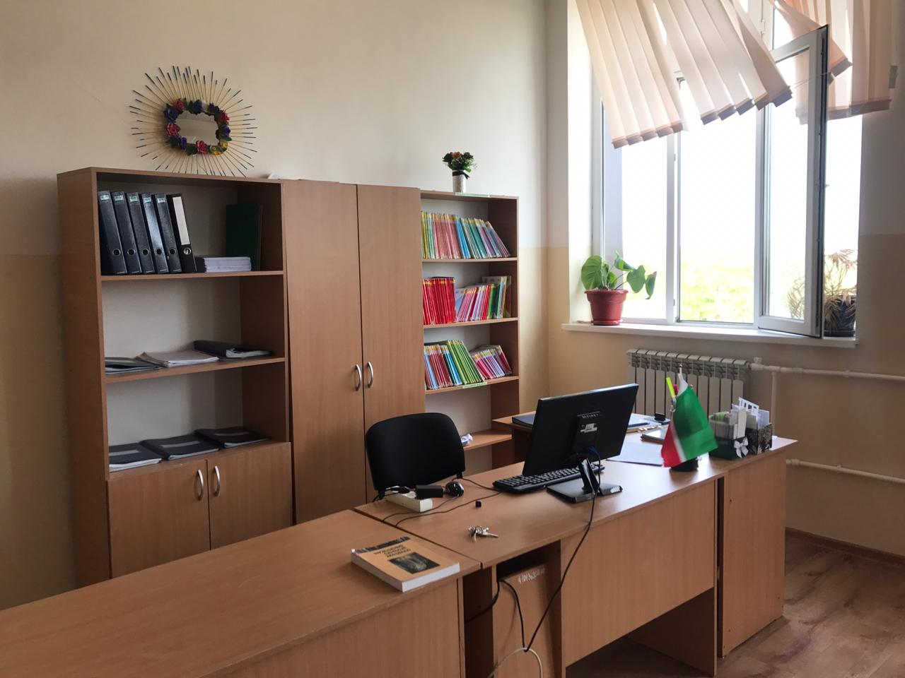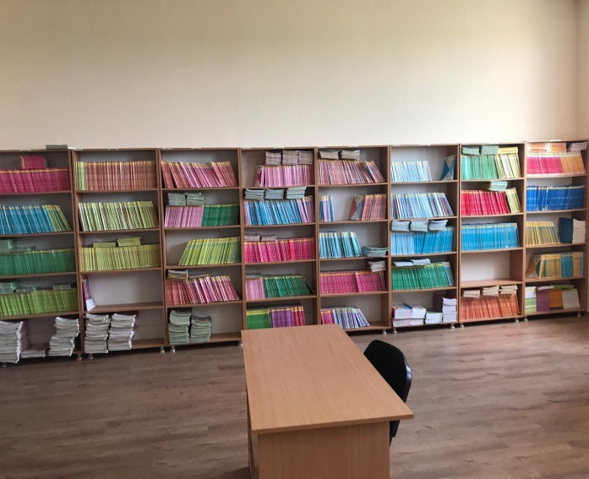

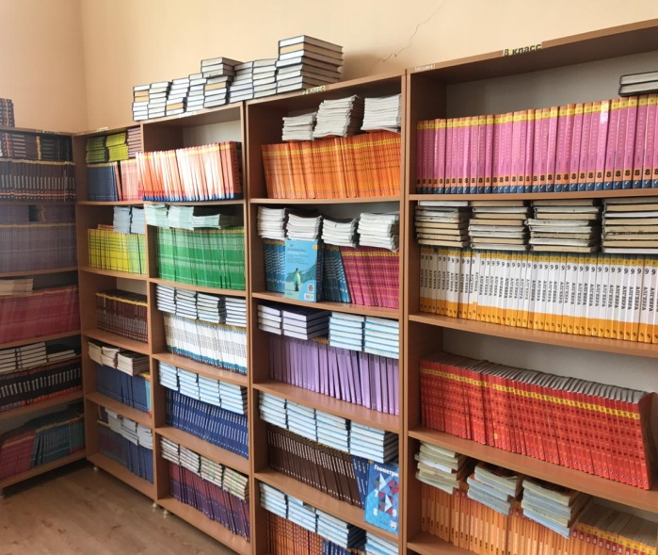 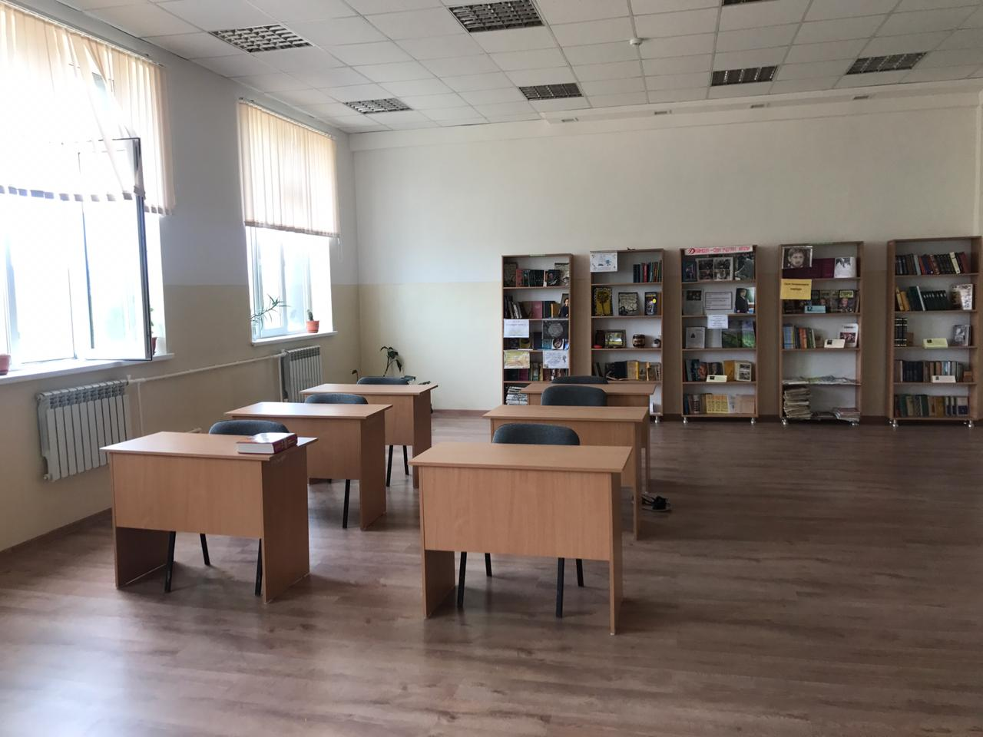

Сервисная – библиотека представляет информацию об имеющихся библиотечно-информационных ресурсах, организует поиск и выдачу библиотечно-информационных ресурсов;

Информационная – представляет возможную информацию вне зависимости от ее вида, формата и носителя;

Культурная – организовать мероприятия, воспитывающие культурное и социальное самосознание, Координирующая – библиотека согласовывает свою деятельность с другими библиотеками, администрацией для более полного удовлетворения потребностей пользователя в документах и информации;

Социальная – библиотека содействует развитию особенности пользователей к самообразованию и адаптации в современном информационном обществе;

Просветительская – библиотека приобщает учащихся к сокровищам мировой и отечественной культуры.

**Направления деятельности библиотеки**

***Работа с учащимися:***

уроки культуры чтения;

библиографические уроки;

информационные и прочие обзоры литературы;

игры, конкурсы, викторины, и т.д.;

доклады о навыках работы библиотеки;

**2. Поддержка общешкольных мероприятий:**

предметные недели – чеченского, русского языков и литературы, детской книги;

общественные акции: день борьбы с наркоманией, курением, алкоголизмом и др.

**3.Работа с учителями и родителями**:

обзоры новинок художественной, научной, учебно-методической и учебной литературы;

информационные обзоры на заданные темы;

индивидуальная работа с педагогами;

оказание методической консультационной помощи педагогам, родителям, учащимся в получении информации из библиотечно-информационного центра школьной библиотеки

**Общие сведения о библиотеке:**

Количество учащихся – 529 ,

из них читателей – 300

Количество учителей –58 , из них читателей – 40.

Объем библиотечного фонда –10520

Объем учебного фонда - 10450

**Формирование фонда библиотеки.**

Работа с библиотечным фондом литературы:

Прием и выдача учебников учащимся. Обеспечить выдачу учебников в полном объеме согласно учебным программам.

Подведение итогов движения фонда. Диагностика обеспеченности учащихся учебниками и учебными пособиями на каждый учебный год. Составление справки по учебно-методическому обеспечению учебного процесса школы.

Прием и техническая обработка поступивших учебников и художественной литературы.

Проведение работы по сохранности учебного фонда (рейды с проверкой учебников)

Ведение журнала выдачи учебников.

Установление связи с другими библиотеками с целью обмена учебниками.

Контроль за своевременным возвратом в библиотеку выданных изданий. Книжный фонд библиотеки формируется Управлением образования района. Библиотекой выполняются все требования по приему и технической обработке новых изданий. Обеспечивается сохранность фонда. Проводится мелкий ремонт книг.

Эффективность управления и качество организации учебно-воспитательного процесса. Количество учебников в расчете на одного учащегося (количество учебников в школьной библиотеке, количество учащихся).

**Материально-техническиересурсы  
Библиотечный фонд организации образования**

|  |  |  |
| --- | --- | --- |
| 2016-2017 | 2017-2018 | 2018-2019 |
| 8983 | 9893 | 10081 |

Количество учебников по классам в процентном отношении

|  |  |  |  |  |  |  |  |  |  |  |  |
| --- | --- | --- | --- | --- | --- | --- | --- | --- | --- | --- | --- |
| Всего учащихся | 1а | 2 | 3 | 4 | 5 | 6 | 7 | 8 | 9 | 10 | 11 |
| Количество по классам | 67 | 66 | 65 | 61 | 41 | 50 | 51 | 51 | 48 | 21 | 8 |
| Обеспеченность в % | 100% | 100% | 100% | 100% | 100% | 100% | 100% | 100% | 100% | 100% | 100% |
|  |  |  |  |  |  |  |  |  |  |  |  |
|  |  |  |  |  |  |  |  |  |  |  |  |

Качество обслуживания читателей.

|  |  |  |  |
| --- | --- | --- | --- |
|  | 2016 - 2017 | 2017-2018 | 2018-2019 |
| Кол-во читателей | 278 | 290 | 300 |
| книговыдача | 480 | 485 | 500 |
| Кол-во посещений | 400 | 420 | 420 |

Библиотечный фонд школьных учебников учитывается отдельно от основного фонда. Проводятся рейды по проверке сохранности учебников. Практически всем учащимся в начале учебного года в пользование выдаются учебники, следовательно, каждый учащийся становится читателем библиотеки

4. Величина книжного фонда В начале учебного года в классах проводятся родительские собрания по разъяснению порядка обеспечения учебниками, согласно Постановления Правительства республики «Об утверждении Правил обеспечения учебниками обучающихся и воспитанников организаций образования».Недостающие комплекты учебников по классам приобретаются за счет средств родителей через торговую сеть, так же по некоторым предметам выдаются учебники старых годов издания, по мнению учителей-предметников, их можно использовать при реализации учебных программ, производится межбиблиотечный обмен учебниками в рамках школ района.

Организация библиотечного обслуживания. Одной из самых важнейших задач школьной библиотеки, помочь школе в воспитании у подрастающего поколения стремления овладеть глубокими знаниями по предметам школьной программы. Пробудить у ребят интерес к знаниям; приобщать к чтению, пропагандировать литературу в помощь учебному процессу, воспитать любовь к книге, бережное отношение к учебникам, используя для решения этих задач беседы при записи в библиотеку, экскурсии, уделять внимание индивидуальной работе с читателями. В этом нам помогает формирование фонда с целью наиболее полно обеспечить учебно-воспитательный процесс, с учетом задач и специфики школы. В библиотеке сформирован фонд по отраслевому составу фонд, включающий учебную, справочную, художественную, научно- популярную литературу для учащихся, педагогическую и методическую литературу для педагогических работников. Для реализации учебного плана школы ежегодно за счет средств районного бюджета приобретается учебно-методическая литература, анализ библиотечного фонда свидетельствует о том, что рассматривать поступление учебной литературы с точки зрения учета схематично можно изобразить так:

В соответствии с инструктивно-методическим письмом Министерства образования и науки ЧР в библиотеку поступают учебники:

2016-2017 уч. году – 5933экз.

2017-2018 уч. году –2576экз.

2018-2019 уч. году – 1325 экз.

Учебная литература поступала в размере 98% от общего количества учащихся в 2017, а в 2018году-98%. Не достающее количество учебников родители приобретают сами в книжном магазине.

Анализ обеспечения учебниками показал, что уч-ся начального звена на 100% обеспеченыучебниками , 5,6,7,8,9, 11 - 98% за счет бюджета и 2% за счет родителей. 10 классы -100% за счет бюджета.

За основу в работе библиотеки берется годовой «План работы библиотеки», который включен в общий план учебно-воспитательной работы. Весь фонд расположен на стеллажах. Фонд по отраслям знаний расположен на полках систематически. Книги расставлены по отделам, расположены за разделителями, на которых указан индекс той отрасли знания, к которой относится книга. Художественная литература расположена на полках в алфавитном порядке.

Вся литература учитывается в инвентарных книгах. Так же учет литературы ведется в «Книге суммарного учета». Сейчас фонд стал пополняться новыми изданиями, но их еще получаем в малом количестве. При частом пользовании, небрежном отношении, что имеет место в нашей жизни, книга со временем ветшает, утрачивает свой первозданный вид, и дальнейшая работа с ней затрудняется. Особенно подвержены этому учебники. Поэтому одним из обязательных условий в пользовании библиотечным фондом, является бережное отношение к книге. По классам проводили беседы о правилах пользования книгами. Проводим рейды «Живи книга». Ребята помогают обрабатывать вновь поступившую литературу, проводят мелкий ремонт книг и учебников. Для детей начального звена работает «Книжкина больница», где проходит мелкий ремонт книг. Ежедневны соответствующие беседы «Книга- мой лучший друг». Читателями библиотеки являются учащиеся, преподаватели и другие работники школы. Специфика работы школьной библиотеки такова, что в начале учебного года выдаем учебную литературу на весь контингент учащихся. На основе проведенного анализа формуляров выяснилось, что учащиеся 1-4 классов посещают библиотеку чаще, чем учащиеся 5-7. В среднем прочитано 10-15 книг одним читателем.

Непосредственное наблюдение за подростком, вовремя поданный совет и помощь в выборе книги помогают читателю сформировать определенный эстетический и художественный вкус. Воспитание ребенка – читателя в библиотеке начинается с того момента, когда только, что научившийся грамоте ученик впервые приходит в библиотеку. Наша задача состоит в том, чтобы из всех книг отобрать такие, которые были бы доступны пониманию ребенка, давали ему новые знания. Для этого в библиотеке используется наглядная пропаганда – показ изданий или раскрытие их содержания в зрительно воспринимаемых формах. Формы наглядной пропаганды, открытый доступ к книгам, книжно-иллюстрированные выставки, просмотры литературы. В зависимости от тематики и значения выставки организуются на разные сроки. Приход и запись в библиотеку для начинающего читателя - значительное событие. Он не только вместе со своими товарищами знакомится с библиотекой и ее правилами, но и становится самостоятельным читателем.

Организация библиотечного обслуживания. Главная задача библиотеки - обеспечение учебно-воспитательного процесса и самообразования путем библиотечного и информационно-библиографического обслуживания учащихся, педагогов и других категорий читателей. Библиотека сотрудничает с библиотеками других школ района. В работе соблюдается принцип дифференцированного подхода к читателям с учетом их индивидуальных, возрастных и психологических особенностей, читательских интересов. Пользуется популярностью «Золотая полка для маленьких читателей». «Положи на эту полку понравившиеся книги».

Приоритетные темы и основные направления работы

Военно-патриотическое воспитание

Неумолкающей темой в деятельности школьной библиотеки всегда будет тема памяти о Великой Отечественной войне, ее жертвах, ее героях. Не дать забыть, помнить о цене Победы, донести до ума и сердца подвиг старшего поколения, цель рекомендаций книг с книжной выставки «Поклонимся Великим тем годам» с подразделами «Спасибо деду за победу», Чеченцы в ВОВ», «Поэзия хранит те огненные годы», оформленной к очередной дате.

Очень важное значение, имеет воспитание у школьников чувства патриотизма, любви и гордости к своей Родине.

С этой целью в библиотеке оформлена книжная выставка «Грозный сегодня!» с темполками Символы нашей Родины», «Край мой - гордость моя!»

Библиотека участвует в проведении родительских собраний посредством оформления книжных выставок, бесед, рекомендаций. Так на одном из общешкольных собраний родителей была предложена вниманию книжная выставка «С книгой - в добрый путь!». Выставка вызвала живой интерес и внимание к ее материалам.

При содействии общеобразовательному и воспитательному процессу библиотека оказывает помощь и участвует в подготовке и проведении мероприятий к знаменательным датам, предметным учебным декадам. Подборки материалов, обзоры, беседы, книжные выставки готовятся ко «Дню знаний», «Прощанию с букварем», «Последнему звонку» и др. Ежегодно выпускается «Календарь знаменательных дат», проводятся просмотры источников к предметным мероприятиям.

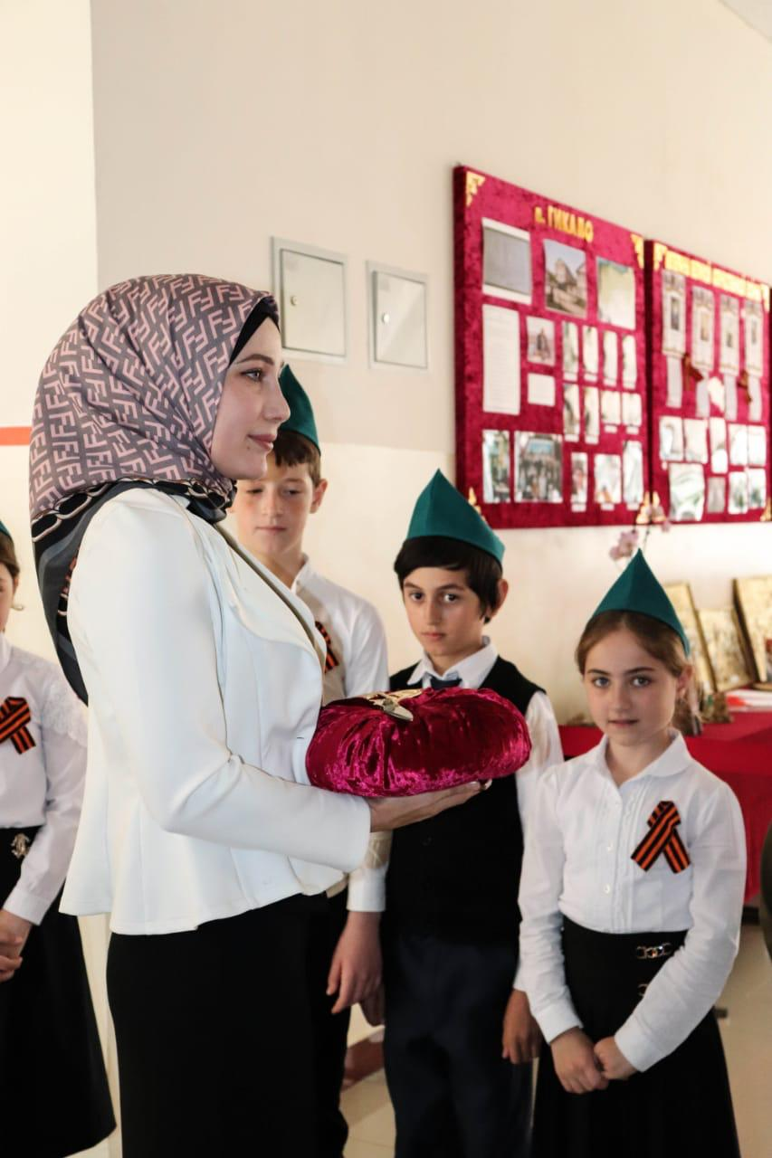 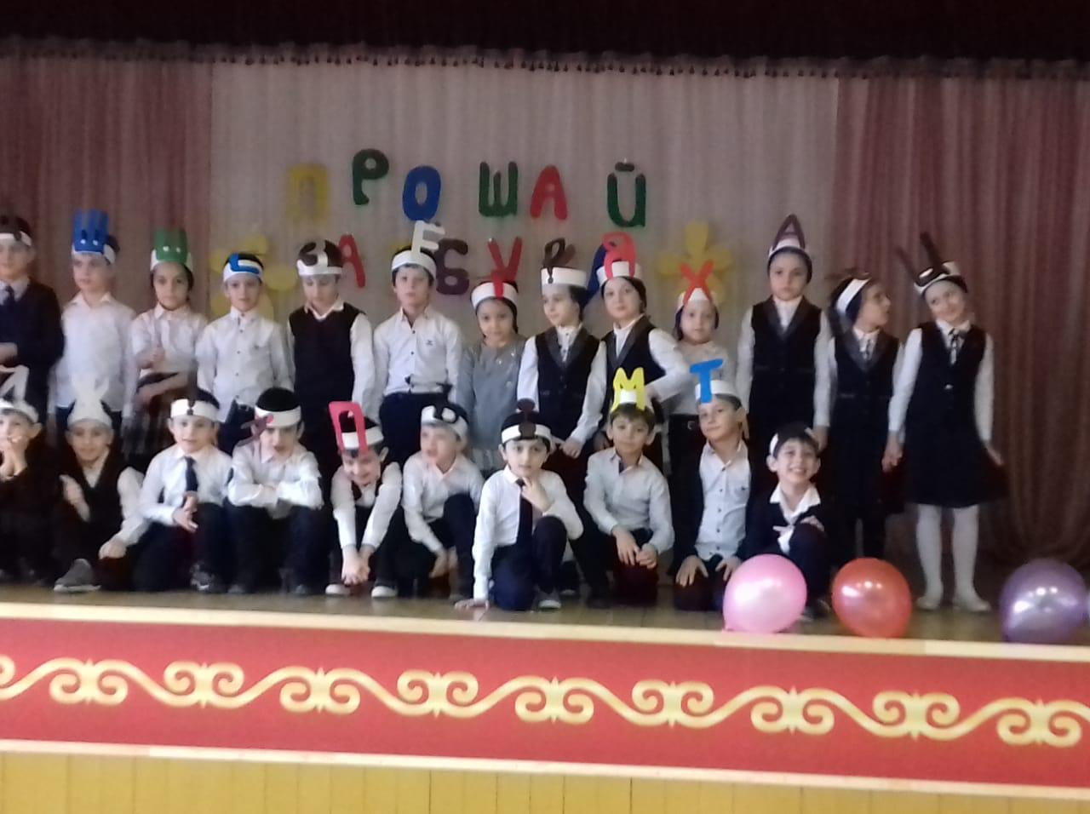

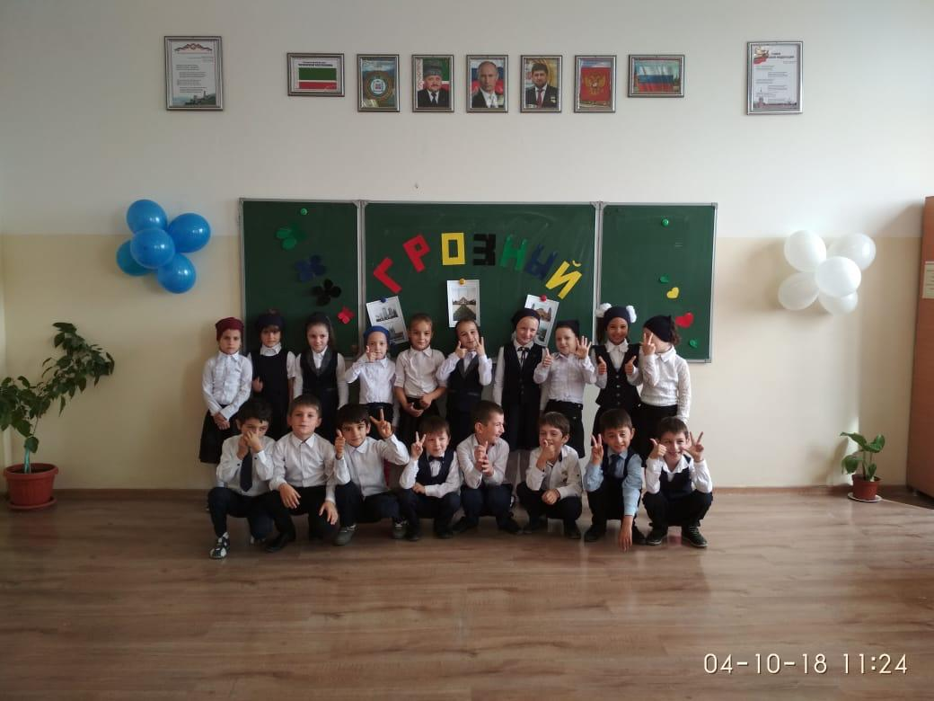 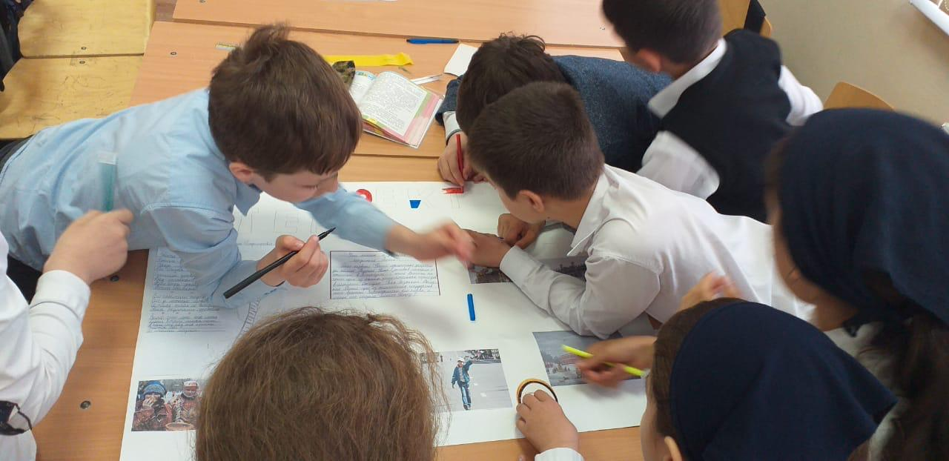

Уделяем внимание рекомендации книг и др. источников экологического направления. Привитие любви к родному краю начинается с воспитания уважения ко всему живому, что нас окружает. У книжных выставок «Природа вокруг нас», «Хранителем природы стань, человек!» проводятся тематические беседы по книгам, «Красная книга-сигнал тревоги». Ежедневно к урокам по познанию мира, естествознания, биологии рекомендуются энциклопедические издания «Птицы Чеченской республики», «Животный, растительный мир Чечни», и др.

В век скоростей и техники нельзя забывать и о духовно-нравственном воспитании нового поколения. В данном направлении библиотекой проводятся следующие мероприятия: большая развернутая книжная выставка-приглашение к собеседованию «Про тебя самого, для тебя одного.» с тематическими полками «С книгой в добрый путь », «Азбука твоей жизни», для всех возрастных групп учащихся представлена книжная выставка-диалог «С радостью в сердце», у которой состоялись дискуссии, обсуждения «В человеке все должно быть прекрасно» . Подрастающее поколение должно быть грамотно в правовом отношении. У тематической полки «Ваши права» проведена беседа по книге «Конвенция о правах ребенка» с учащимися . Тематическое досье «Правовое воспитание» предоставляется при подготовке классных часов, уроков, рефератов.

Молодое поколение должно развиваться и физически. Для приобретения здорового образа жизни в библиотеке ученикам предоставлена книжная выставка «Спорт, учеба и труд рядом идут». У кн. полки о спорте библиотекарь рекомендовала книгу «Малыши открывают спорт» и др. Живя в многонациональном государстве необходимо знать традиции и обычаи народов нашей республики.

Выбор будущего дела, долгий и кропотливый процесс в жизни школьника. Помочь в этом и забота библиотекаря. У книжной выставки «Мир профессий» проведена беседа с учащимися 9х классов. В библиотеке оформлена книжная выставка «Нас зовут неведомые дали» с разделами «Звездный сын Земли», «Они были первыми», «Космос Земле». «Космос далекий и близкий» - обзор книг , конкурс рисунков «Все о космосе» показал интерес ребят к космической теме.

Информационная и справочно-библиографическая работа.

Библиотечно-библиографическая грамотность школьников, залог успешной учебы. Библиотекой в данном направлении ведется систематическая работа, начиная с 1х классов. «Ваша школьная библиотека» - экскурсии-знакомства с «Посвящением в читатели», «Как хорошо уметь читать», Формирование и организация книжного фонда. Работа с фондом учебников.

В каждой учебной четверти проводятся рейды по сохранности учебников «Берегите учебники - ваши главные книги!» В классах проводятся беседы «Без учебников, друзья, нам прожить никак нельзя!» Постоянно действует «Книжкина больница», в которой ученики начальных классов и на уроках труда ремонтируют ветхие учебники. Проведена информация и соответственно индивидуальная подписка на периодические издания. Ведутся все формы учетной документации фонда. Проводимые библиотекой мероприятия направлены на сохранение и развитие нравственных, эстетических ценностей, целостное развитие личности ребенка с учетом его индивидуальных возможностей. Воспитывается культура чтения. Достигается одна из главных целей - пропаганда книги, чтения. И как результат – умение учащимися-читателями использовать полученную информацию в интересах своего духовного и интеллектуального развития.

Организационно-методическая работа.

Активное участие принимается в проводимых районных семинарах библиотекарей.

Библиотекарь: Тесаева Л.М.